Конспект занятия

«Семья. Семейные ценности и традиции – игра Семейные загадки»

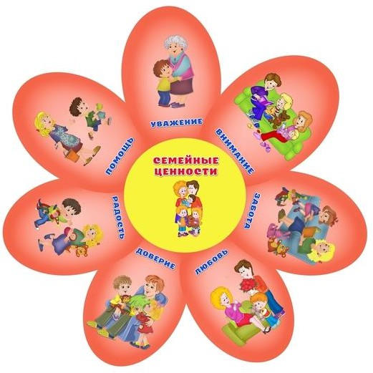

Цель:

1.Раскрыть значение понятий «семья», «счастливая семья», «семейные ценности»;

выявить особенности счастливой семьи

2.Раскрыть роль семьи в жизни каждого человека Осознание ценности семейных отношений.

3.Развивать речь, внимание, мышление, память. Создать комфортную ситуацию для творческого самовыражения учащихся, проявления их активности.

4.Воспитывать уважение к членам своей семьи, людям старшего поколения. 5.Способствовать сплочению и развитию классного коллектива

Задачи:

Обучающие:

Познакомить детей с понятием «семья».

Формировать представление о семье, как о людях, которые живут вместе, любят и заботятся друг о друге.

Воспитательные:

Воспитывать у детей доброжелательное отношение к родным и близким. Материалы и оборудования: Картина на тему «Моя Семья»

Мультфильм на тему Семья, семейные ценности и традиции

Детали для композиции «ромашки»(лепестки и сердцевина) Пазл на тему семья.

Ход занятия:

Воспитатель: Ребята, сегодня мы поговорим о семье и узнаем, что такое

«Семейные ценности и семейные традиции»

Воспитатель: Что такое для человека семья? Слово, которое понятно всем. Оно с первых мгновений жизни рядом с каждым из нас. Семья – это дом, папа и мама, близкие люди. Это общие заботы, радости и дела. Это любовь и счастье. Семья- это самое дорогое, что есть у человека. У каждого человека есть семья. Бывают семьи большие, бывают маленькие.

Воспитатель: Мы с вами, ребята, встречаемся каждый день, много времени проводим вместе, дружим, играем, занимаемся, а значит МЫ с вами большая дружная семья. И у вас у каждого есть своя тёплая и заботливая семья.

Воспитатель: Посмотрите на картинку, и скажите, какая это **семья** большая или маленькая?

Расскажите, кто здесь находится, какие члены семьи? (Бабушка, дедушка, Папа, мама, сын, дочь).

# Просмотр мультфильмов. Собираем пазл

Воспитатель: В семьевсе заботятся друг о друге, и каждый выполняет свои обязанности: женщины и девочки следят за порядком и чистотой в доме.

Убирают, стирают, готовят.

Мужчины и мальчики выполняют другую работу. Ремонтируют квартиру,

передвигают мебель, строят дом. Чтобы маме и папе хватало времени на отдых- дети помогают им. Если все в доме делается вместе-папа и мама успевают

поиграть с детьми.

Воспитатель: Расскажите, как вы помогаете своим родителям. *(рассказы детей)*

Воспитатель: Мне радостно, что у вас у каждого есть близкие люди, родной дом, где вас любят, ждут, заботятся, приходят на помощь. Хочется, чтобы вы ценили своих близких, никогда не огорчали, заботились о них. Когда станете взрослыми людьми, помнили о своих родных, уважали их (Предложить детям в кругу сказать лучшие пожелания своим семьям).

# Игра «Скажи, о ком говорю»

Ход игры: Педагог перечисляет определения, характеризующие членов семьи, дети должны назвать члена семьи, подходящего под эту характеристику:

«Любимая, заботливая, нежная - мама»

«Добрая, милая, ласковая - бабушка»

«Младший, смешной, непоседливый – брат» «Серьезный, сильный, трудолюбивый - папа»

«Веселая, умная, красивая - сестра»

«Добрый, серьезный, умный - дедушка»

# Игра «Семейные загадки»

Ход игры: педагог читает загадки, дети дают ответ.

Кто любить не устает, Пироги для нас печет, Вкусные оладушки? Это наша... Я у мамы не один, у неё ещё есть сын, рядом с ним я маловат, для меня он старший...

Кто же с маминой сестрой приезжает к нам порой? На меня с улыбкой глядя, Здравствуй! - говорит мне...

Кто милее всех на свете? Кого любят очень дети? На вопрос отвечу прямо: — Всех милее наша...

Кто не в шутку, а всерьёз нас забить научит гвоздь? Кто научит смелым быть? С велика упав, не ныть, и коленку расцарапав, Не реветь? Конечно ...

Он трудился не от скуки, у него в мозолях руки, А теперь он стар и сед - Мой родной, любимый.

Семья - это самые дорогие и близкие люди, душевное тепло, забота друг о

друге, любовь. Это любимый дом, где тебя примут с радостями и проблемами, где ждут с нетерпением и забросив, все свои дела спешат на помощь. Это семейный ужин за большим столом, ароматный чай с вареньем и плюшками. В каждой семье существует своя уникальная атмосфера любви, понимания и добра. Ребёнок впитывает семейные ценности, ту атмосферу, в которой он растёт, и переносит это впечатление на свою собственную семью в будущем и на общество в целом.

Семья и семейные ценности всегда неразрывно связаны между собой и друг без друга не существуют.

Семейные ценности **-** это чувства, благодаря которым семья становится крепкой:

-любовь; уважение; честность; щедрость; доверие; ответственность; доброта и т.д.

Это – всё то, что люди переживают вместе внутри дома – радость и горе, благополучие или проблемы и трудности. Это обычаи и традиции, которые

передаются из поколения в поколение. Семейные ценности и традиции крепко связаны, очень важно не разрывать эту тонкую, но прочную нить.

Семейные традиции - это принятые в семье нормы, манеры поведения, обычаи и взгляды, которые передаются из поколения в поколение. Семейные традиции дают ощущение единства в семье, сближают, укрепляют чувства.

# Самые распространённые семейные традиции:

* Празднование семейных праздников. Благодаря таким обычаям все члены семьи получают множество «бонусов»: радость общения друг с

другом, ощущение своей нужности и значимости для близких.

* Совместные игры с детьми. В таких играх принимают участие и взрослые, и дети. Делая что-то вместе с детьми, родители показывают им пример, учат разным навыкам, проявляют свои чувства.
* Семейный совет. Это «собрание» всех членов семьи, на котором решаются

важные вопросы, обсуждаются ситуации, строятся дальнейшие планы Воспитатель читает стихотворение:

Семья – это счастье, любовь и удача,

Семья – это летом поездки на дачу, Семья – это праздник, семейные даты.

Подарки, покупки, приятные траты.

Рожденье детей, первый шаг, первый лепет. Мечты о хорошем, волненье и трепет.

Семья – это труд, друг о друге забота, Семья – это много домашней работы.

Но счасливо жить одному невозможно!

Всегда будьте вместе, любовь берегите И ваши традиции верно храните!

Воспитатель: Я желаю всем взаимоуважения и согласия. Пусть в каждом вашем доме и нашем общем большом доме будет тепло, солнечно, уютно.